Мектепішілік әдістемелік пән бірлестіктері жұмысы
Мектептің әдістемелік тақырыбы: Мектеп мұғалімдерінің үздіксіз кәсіби дамуына жетекшілік ету арқылы оқыту мен оқу үдересін дамыту

Әдістемелік жұмыс мақсаты: мұғалімнің педагогикалық ізденісін ұйымдастыру, оқытудың жаңаша әдіс-тәсілдерін зерттей отырып, оны өзінің педагогикалық қызметінде қолдана білетін мұғалім қалыптастыру;

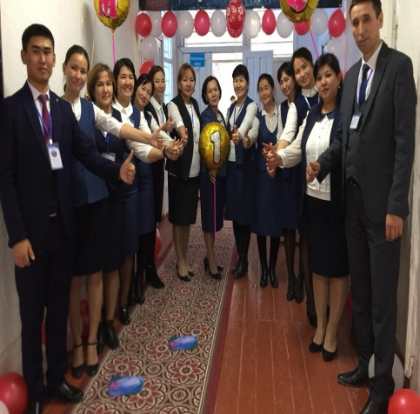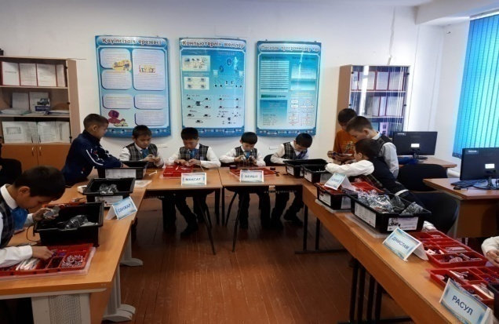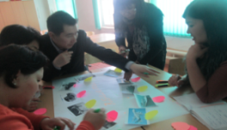

Әдістемелік жұмыс міндеттері:
- Оқу жоспарлары мен бағдарламаларын жетілдіру;
- Оқу құралдарының мазмұнын дайындау мен оны жаңарту;
- Сабақтардың барлық түрлерінің өту тиімділігін, әдістемелік жағынан қамтамасыз етілуін жетілдіру;
- Оқытудың әдіс-формаларын жетілдірудің тиімді жолдарын іздестіру;
- Дарынды оқушылардың әлеуетін арттыру,

Әдістемелік жұмыстардың мазмұны:
- Ғылыми зерттеулер жүргізу.
- Ақпараттандыру мәселелерін талқылау.
- Оқыту әдістемесін жетілдіру.
- Озат тәжірибені жинақтау, тарату.
- Ғылым жетістіктерін практикаға енгізу.
- Ғылыми жоба, пәндік олимпиадаға дайындық жұмысын жетілдіру.

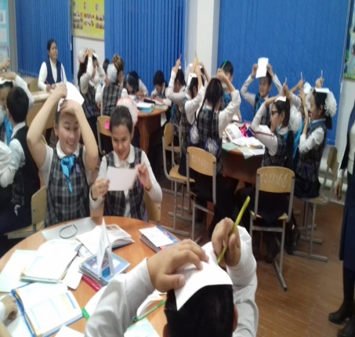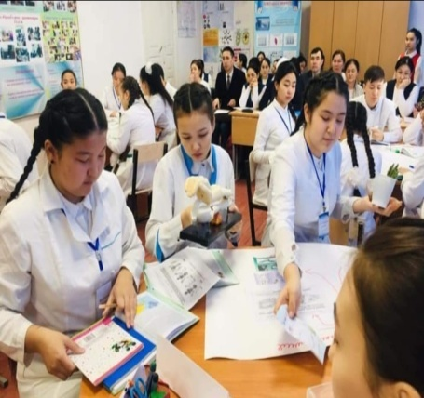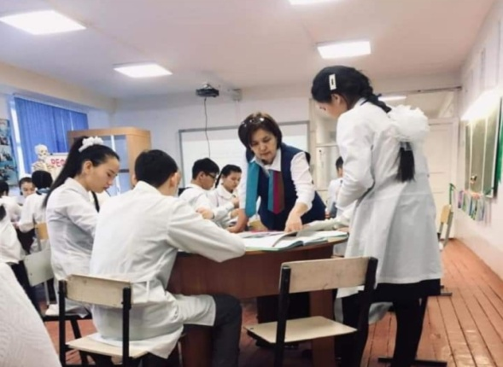

Пән бірлестік жетекшілері туралы мәлімет

Р/с | Бірлестік атауы | Бірлестік жетекшісі | Бірлестіктегі мұғалім саны
1 | Бастауыш сыныптар пән бірлестігі | Уразбаева Гульнур  Елубаевна | 24
2 | Қазақ тілі мен әдебиеті пән бірлестігі | Скендирова Аклима  Курманиязовна | 9
3 | Орыс тілі және әдебиеті пән бірлестігі | Абдикеримова Айгул  Ермеккалиевна | 8
4 | Ағылшын тілі пән бірлестігі | Баймуратова Акмарал Бакбергеновна | 12
5 | ХБ пән бірлестігі | Махамбетжанова  Назгуль Алдакияровна | 9
6 | МИФ пән бірлестігі | Енсепова Сара Махамбетжановна | 19
7 | Тарих,география пән бірлестігі | Уразбаева Зауре  Ауесовна | 9
8 | Өнертану пән бірлестігі | Каденова Гульмира  Абдуалиевна | 6
9 | Дене шынықтыру және АӘжТД пән бірлестігі | Нуримбетов Асылбек  Темирханович | 11

Бастауыш пән бірлестік мұғалімдері туралы мәлімет
№ | Мұғалімнің аты-жөні | Сабақ беретін пәні | Еңбек өтілі | Санаты
1 | Жугунисова Мира  Султановна | Бастауыш сынып мұғалімі | 33,1 | Педагог- зерттеуші
2 | Балмурзаева Гульмира  Жолгуттиевна | Бастауыш сынып мұғалімі | 31,1 | Педагог- зерттеуші
3 | Булекеева Мейрамкул  Сагидуллаевна | Бастауыш сынып мұғалімі | 34,8 | Педагог- сарапшы
4 | Асанбаева Райгул  Кемербаевна | Бастауыш сынып мұғалімі | 36,11 | Педагог- модератор
5 | Измагамбетова Гулмария Кожамуратовна | Бастауыш сынып мұғалімі | 12 | Педагог- модератор
6 | Сарманова Күлпан  Ажайповна | Бастауыш сынып мұғалімі | 37 | Педагог- сарапшы
7 | Санакулова Мейримхан  Утегеновна | Бастауыш сынып мұғалімі | 33,8 | Педагог- сарапшы
8 | Кудайбергенова  Акжаркын Актлеуовна | Бастауыш сынып мұғалімі | 31,8 | Педагог- сарапшы
9 | Молдабекова Акерке  Каскырбаевна | Бастауыш сынып мұғалімі | 32,8 | Педагог- сарапшы
10 | Дузбаева Айсулу  Бакбергеновна | Бастауыш сынып мұғалімі | 29,4 | Педагог- сарапшы
11 | Уразбаева Гульнур  Елубаевна | Бастауыш сынып мұғалімі | 18,8 | Педагог- зерттеуші
12 | Бертлеуова Назигул  Жазиевна | Бастауыш сынып мұғалімі | 14,2 | Педагог- модератор
13 | Каратаева Кундызай  Узайыровна | Бастауыш сынып мұғалімі | 20,7 | Педагог- сарапшы
14 | Сермағанбетова  Гүлнұр Мұқанқызы | Бастауыш сынып мұғалімі | 20,8 | Педагог- сарапшы
15 | Мукышова Гульнара  Демекбаевна | Бастауыш сынып мұғалімі | 23,11 | Педагог- модератор
16 | Ерсейтова Айнагуль  Жанабергеновна | Бастауыш сынып мұғалімі | 14 | Педагог- модератор
17 | Саягулова Мирамкуль Ерболатовна | Бастауыш сынып мұғалімі | 9,8 | Педагог- модератор
18 | Сагнаева Мира  Рысбековна | Бастауыш сынып мұғалімі | 12,5 | Педагог- модератор
19 | Байдаулетова Санимкул Матыгуловна | Бастауыш сынып мұғалімі | 15,8 | Педагог- модератор
20 | Тажиева Лаура Адиловна | Бастауыш сынып мұғалімі | 11,4 | Педагог
21 | Тулебаева Оразгул Жолдасовна | Бастауыш сынып мұғалімі | 8,6 | Педагог- модератор
22 | Жоламан Анар Шектібайқызы | Бастауыш сынып мұғалімі | 6,10ай | Педагог
23 | Аяпова Айбану  Қазбекқызы | Бастауыш сынып мұғалімі | 9,3 | Педагог
24 | Жұмантаева Гүлзат Бақытбекқызы | Бастауыш сынып мұғалімі | 5,10ай | Педагог

Қазақ тілі мен әдебиеті пән бірлестік мұғалімдері туралы мәлімет
№ | Мұғалімнің аты-жөні | Сабақ беретін пәні | Еңбек өтілі | Санаты
1 | Ондасынова Сәлима  Дуйсенгалиевна | Қазақ тілі мен әдебиеті | 23,3 | педагог-зерттеуші
2 | Жарылкапова  Перуза Жаксыбаевна | Қазақ тілі мен әдебиеті | 29,7 | педагог-зерттеуші
3 | Байташова Карылгаш  Узаковна | Қазақ тілі мен әдебиеті | 27 | педагог-зерттеуші
4 | Сарманова Шолпан  Ажайповна | Қазақ тілі мен әдебиеті | 28 | педагог-зерттеуші
5 | Скендирова Аклима  Курманиязовна | Қазақ тілі мен әдебиеті | 21,4 | педагог-зерттеуші
6 | Шарапатова Розагул  Нуралиевна | Қазақ тілі мен әдебиеті | 22 | педагог-сарапшы
7 | Ералиева Акнур  Нуралиевна | Қазақ тілі мен әдебиеті | 17,1 | педагог-сарапшы
8 | Жуматова Лиза Жолдасовна | Қазақ тілі мен әдебиеті | 35 | педагог-зерттеуші
9 | Сәңкібаева Айханым Кеңесқызы | Қазақ тілі мен әдебиеті | 5 | педагог-модератор

Орыс тілі және әдебиеті пән бірлестік мұғалімдері туралы мәлімет
№ | Мұғалімнің аты-жөні | Сабақ беретін пәні | Еңбек өтілі | Санаты
1 | Мурзагалиева  Нагимаш  Хисметовна | Орыс тілі мен әдебиеті | 38 | педагог-зерттеуші
2 | Абдикеримова Айгул  Ермеккалиевна | Орыс тілі мен әдебиеті | 17,4 | педагог-модератор
3 | Мурзатаева Гулмира  Айбусиновна | Орыс тілі мен әдебиеті | 24,8 | педагог-сарапшы
4 | Саянова Гулжанар  Жолмуратовна | Орыс тілі мен әдебиеті | 20,1 | педагог-модератор
5 | Динисламова Айдана  Қуатжановна | Орыс тілі мен әдебиеті | 7,8 | педагог-модератор
6 | Кайнашова Перизат Алданышовна | Орыс тілі мен әдебиеті | 5,5 | педагог-модератор
7 | Абдиров Буркит Барликович | Орыс тілі мен әдебиеті | 7 | педагог-модератор
8 | Нуралиева Вероника  Аралбаевна | Орыс тілі мен әдебиеті | 4 | педагог-модератор
9 | Сермағамбет Айзат  Қоблашқызы | Орыс тілі мен әдебиеті | 3 | Педагог

Ағылшын тілі пән бірлестік мұғалімдері туралы мәлімет
№ | Мұғалімнің аты-жөні | Сабақ беретін пәні | Еңбек өтілі | Санаты
1 | Еримбетова Рыскул  Муратовна | Ағылшын тілі | 37 | Педагог- модератор
2 | Сәдуақасова  Гүлдана Қожасқызы | Ағылшын тілі | 17 | Педагог- зерттеуші
3 | Амангельдиева Бахыткул  Жусупалиевна | Ағылшын тілі | 14,8 | Педагог- сарапшы
4 | Жакупова Турсынай Абаевна | Ағылшын тілі | 9,2 | Педагог-модератор
5 | Құрманова Гүлнұр  Жеңісбекқызы | Ағылшын тілі | 8 | Педагог- модератор
6 | Баймуратова Акмарал Бакбергеновна | Ағылшын тілі | 15,5 | сарапшы
7 | Алипбаева Гульнур Нурлыбековна | Ағылшын тілі | 6 | Педагог- модератор
8 | Қарекеева Гауһар  Ғаниқызы | Ағылшын тілі | 11 | Педагог- модератор
9 | Серікбаева Назым Мейрамбекқызы | Ағылшын тілі | 4,10ай | Педагог- модератор
10 | Махашева Гулжан Жетесовна | Ағылшын тілі | 4,10ай | Педагог- модератор
11 | Бимурзаева Акнур  Бимурзаевна | Ағылшын тілі | 4 | педагог
12 | Аманбаева Риша Қанағатқызы | Ағылшын тілі | 1,11ай | педагог

Химия, Биология
пән бірлестік мұғалімдері туралы мәлімет

№ | Мұғалімнің аты-жөні | Сабақ беретін пәні | Еңбек өтілі | Санаты
1 | Абдикаликова Достыккуль  Садировна | Биология | 27 | Педагог-шебер
2 | Жуынтаева Айаужан  Нагашыбаевна | Биология | 26 | Педагог -зерттеуші
3 | Тайжанова Аралгул Махсутқалиқызы | Биология | 9,8 | Педагог-сарапшы
4 | Садирова Аселхан Бериковна | Биология | 5,5 | Педагог- модератор
5 | Утепбергенова Гулжанар Онталаповна | Биология | 5,5 | Педагог- модератор
6 | Абдуллаева Марина  Абиловна | Биология | 36,4 | Педагог-сарапшы
8 | Махамбетжанова  Назгуль Алдакияровна | Химия | 25,8 | Педагог -зерттеуші
9 | Жаксылыкова  Пернегуль Таупбаевна | Химия | 16,8 | Педагог- модератор

Информатика, Физика, Математика
пән бірлестік мұғалімдері туралы мәлімет

№ | Мұғалімнің аты-жөні | Сабақ беретін пәні | Еңбек өтілі | Санаты
1 | Бекеева Шара Алмашовна | Математика | 35 | Педагог -зерттеуші
2 | Енсепова Сара Махамбетжановна | Математика | 27 | Педагог -зерттеуші
3 | Бакешова Анар  Шариповна | Математика | 33,7 | Педагог -зерттеуші
4 | Нагашыбаевна Алтынкул Жетесовна | Математика | 19,7 | Педагог -модератор
5 | Таспанова  Шолпан Бакбергеновна | Математика | 14,8 | Педагог -сарапшы
6 | Сламбаева Гулбану Жайлхановна | Математика | 23,8 | Педагог -зерттеуші
7 | Изимбетова Гульмира  Самратовна | Математика | 20,9 | Педагог -модератор
8 | Кулимбетова Жанар Аглепесовна | Математика | 12 | Педагог -модератор
9 | Жолдасбаева Гулнур Жетписбаевна | Математика | 10,8 | Педагог
10 | Бауржанов Биғали Бауыржанұлы | Математика | 2,7 | Педагог
11 | Аймагамбетова Гулбану  Сарсенбековна | Физика | 33,5 | Педагог -сарапшы
12 | Мурсалбекова Кайркул Уалинханкызы | Физика | 9 | Педагог -сарапшы
13 | Ноғаев Елдос  Маратұлы | Физика | 7 | Педагог -модератор
14 | Нұрмаханова Жұлдыз  Нұрмаханқызы | Физика | 7 | Педагог -модератор
15 | Балапанова Шынар  Козыбаевна | Информ | 21,3 | Педагог -сарапшы
16 | Бисенова Жадыра  Жеткергеновна | Информ | 15,7 | Педагог -модератор
17 | Утегенов Талгат  Махамбетжанович | Информ | 16,4 | Педагог -сарапшы
18 | Утегенова Света  Махамбетжановна | Информ | 17,8 | Педагог -сарапшы
19 | Алдамжарова Манзура Мирабековна | Информ | 5 | Педагог

Тарих, география пән бірлестік мұғалімдері туралы мәлімет
№ | Мұғалімнің аты-жөні | Сабақ беретін пәні | Еңбек өтілі | Санаты
1 | Абдибекова Гулнар  Тукеновна | Тарих | 38,11 | Педагог -зерттеуші
2 | Байдаулетова Улдай  Закировна | Тарих | 32,8 | Педагог -зерттеуші
3 | Смайлов Куанышбек  Нурсултанович | Тарих | 22,8 | Педагог -сарапшы
4 | Калмагамбетова Индира Жуматаевна | Тарих | 22,6 | Педагог
5 | Мухашева Дамира  Куанышбаевна | Тарих | 14,9 | Педагог -модератор
6 | Кенжалиева Куттыбике  Жантугановна | Құқық, тарих | 21,9 | Педагог
7 | Уразбаева Зауре  Ауесовна | География | 27 | Педагог - зерттеуші
8 | Барлыбаева Лия  Тулеповна | География | 20,3 | Педагог -модератор
9 | Анесов Умирбай Кулпыбаевич | геогр, тарих | 25,1 | Педагог -модератор

Өнертану пән бірлестік мұғалімдері туралы мәлімет
№ | Мұғалімнің аты-жөні | Сабақ беретін пәні | Еңбек өтілі | Санаты
1 | Маукеева Гульмира  Сембаевна | көркем еңбек | 26,11 | Педагог -сарапшы
2 | Жалишева Айдана Сагинаевна | көркем еңбек | 9 | Педагог -сарапшы
3 | Махамбетов Жолдас  Алкуатович | көркем еңбек | 35,8 | Педагог
4 | Нурадинова Акмарал Ерсайновна  Ерсайновна | көркем еңбек | 27,11 | Педагог
5 | Каденова Гульмира  Абдуалиевна | Ән-әуез | 25 | Педагог -сарапшы
6 | Бурханова Алия  Муратовна | Ән-әуез | 24,5 | Педагог -сарапшы

Дене шынықтыру және АӘжТД
пән бірлестік мұғалімдері туралы мәлімет

№ | Мұғалімнің аты-жөні | Сабақ беретін пәні | Еңбек өтілі | Санаты
1 | Қалхаманов  Қарабек Қалдыбекұлы | дене тәрбиесі | 37,4 | Педагог -зерттеуші
2 | Нуримбетов Асылбек  Темирханович | дене тәрбиесі | 19,8 | Педагог -модератор
3 | Бижанов Әлібек  Нұрсейтұлы | дене тәрбиесі | 25,9 | Педагог -сарапшы
4 | Сералиев Бекбол  Рахметалиевич | дене тәрбиесі | 25,10 | Педагог -сарапшы
5 | Жақасұлы  Асхат | дене тәрбиесі | 17 | Педагог -зерттеуші
6 | Жаханов  Галымжан Аралбаевич | дене тәрбиесі | 13 | Педагог -сарапшы
7 | Саржанов Нурлыбай  Аскарулы | дене тәрбиесі | 13,8 | Педагог -
8 | Бисенбаев Нурлан  Махамбеталиевич | дене тәрбиесі | 12,10ай | Педагог -сарапшы
9 | Ильясов Досбол  Шахмаралұлы | дене тәрбиесі | 5,11 | Педагог -модератор
10 | Қайруллаев Болат Жаңабергенұлы | дене тәрбиесі | 2,10ай | Педагог -модератор
11 | Наурызов Аманкелди  Сагиндықович | АӘД | 28,1 | Педагог -зерттеуші

